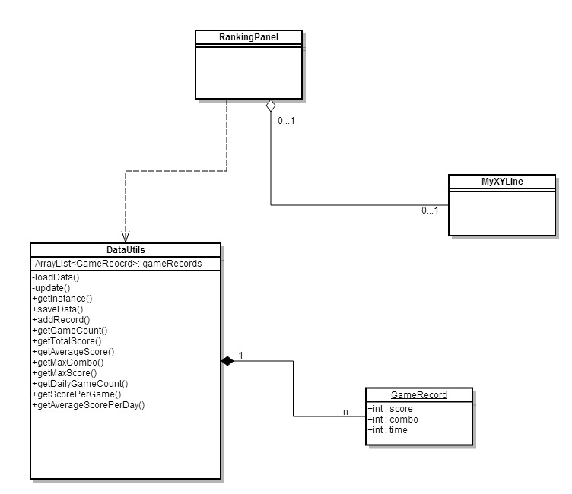

“排行榜”用例中的详细类图

对“排行榜”用例中类的说明

|  |  |  |
| --- | --- | --- |
| 类名称 | 所属层和模块 | 功能描述 |
| RankingPanel | 表现层 UI | 显示排行榜界面 |
| MyXYLine | 表现层 UI | 经过美化的折线图 |
| DataUtils | 数据层 Syslogic | 游戏数据的存储 |

对“单机游戏”用例中类的方法说明

|  |  |  |
| --- | --- | --- |
| 类名称 | 方法名称 | 功能描述 |
| DataUtils | LoadData() | 从数据库读取数据 |
| DataUtils | Update() | 更新数据 |
| DataUtils | getInstance() | 返回DataUtils的唯一实例 |
| DataUtils | saveData() | 保存数据 |
| DataUtils | addRecord() | 增加一条游戏记录 |
| DataUtils | getGameCount | 获取游戏的局数 |
| DataUtils | getTotalScore() | 获取总得分 |
| DataUtils | getAverageScore() | 获取平均得分 |
| DataUtils | getMaxCombo() | 获取最大连击数 |
| DataUtils | getDailyGameCount() | 获取某一天的游戏局数 |

|  |  |  |
| --- | --- | --- |
| DataUtils | getScorePerGame() | 获取最近几局的游戏得分 |

|  |  |  |
| --- | --- | --- |
| DataUtils | getAveragePerDay() | 获取某几天的平均得分 |